Opgaver/Noter Stjerner I flere detaljer
  - Vejledning
- Bygger på :
  - materiale her: https://docs.google.com/presentation/d/1pV4ab4HpofJqvU-KKv_FVQ6BgoQbe9m9Ld1ShwY6vHY/edit?usp=sharing
  - Bogen: https://astronomi.systime.dk/?id=402
- Læringsmål:
  - Hvilke fysiske størrelser karakteriserer en stjerne?
  - Hvilke fysiske processer gør sig gældende gennem en stjernes livsforløb?
  - Hvordan dannes grundstofferne?
  - Hvad sker der i en supernovaeksplosion?
  - Hvad vil der ske med Solen i fremtiden?
- Svar spørgsmålene, og find fornuftigt billedmateriale som kan anvendes til forklaring

Noter Hydrostatisk ligevægt
- Hvad holder stjernerne sammen?
- Hvorfor bliver stjerner forhindret i at skvatte sammen?
- Hvad menes der hydrostatisk ligevægt?

Noter energiproduktionen
- Hvilket grundstof ”brændes” og hvilket dannes i vores sol?
- Hvad skal der til at fusion kan finde sted

Noter Masse
- Hvad skal der overordnet til, til at vi kan vurdere stjerners masse.
- Hvad kan vi få med at finde perioden (T), afstanden mellem stjernerne (a) og Keplers 3 lov (K3)?
- Hvad kan vi få yderligere med at bruge vægstangsprincippet?

Opgave: Massen af solen
Vi vil bruge oplysninger om Mars til at finde solens masse. Mars har omgangstid på 687 dage og har afstanden 1.5 AE fra solen.
- Brug
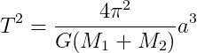
og argumenter for at $M_{1}+M_{2}\sim M_{⊙}$
- Omregn størrelser til SI-enheder
- Løs og sammenlign med Google søgninger

Opgaver Massen af Sirius A & B
- Brug omgangstiden på 50.1 år og afstand mellem A og B på ca. 20 AE til at finde den samlede masse $M_{⋆}=M_{1}+M_{2}$ målt i solar masser ($M_{⊙}$).
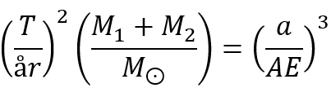
- Brug billedet til at vurdere afstanden til B relativt til A, dvs. a_{B}/a_{A}. (=M_{A}/M_{B})
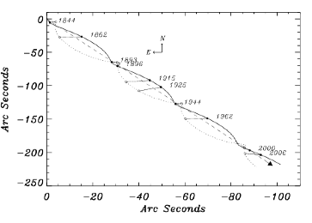
- Find de individuelle masser med at løse ligninger i Wordmat eller bruge
$M_{B}=\frac{M_{⋆}}{1+\left(\frac{a_{B}}{a_{A}}\right)}$ og $M_{A}=M_{⋆}-M_{B}$
- Sammenlign med Google søgninger

Noter stjernedannelsen
- Hvor mange stjerner bliver dannet når et koldt gassky falder sammen?
- Forklar i dine egne ord hvorfor mange stjerner dannet som dobbeltstjerner?
- Hvad kendetegner områder hvor stjernedannelse finder sted/eller har lige fundet sted (nævn i hvert fald 2 ting)?

Noter Gravitationsenergi og stjernedannelsen
- Hvilken energikæde er i gang når stjerner dannes?
- Sæt dine egne ord på hvorfor tunge stjerner dannes først

Noter kernefysik
- Hvad er den dominerende kerneproces i stjerner som vores sol?
- Hvad er de mest stabile grundstoffer?

Noter tripple-alfa processen
- Hvorfor er den usandsynlig?
- Hvad sker der når den går i gang i en stjerne

Noter dannelse af hvide dværge
- Beskriv i dine egne ord, hvilke processer er i gang på hvert skridt i dette billede: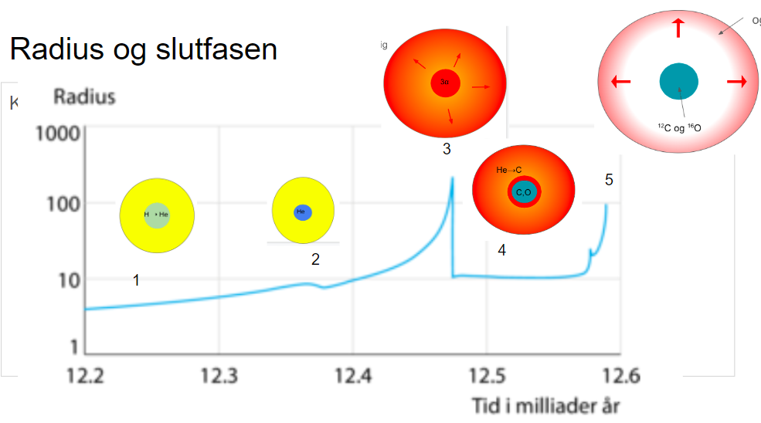
- Hvad består en hvid dværg af?
- Hvorfor ligger hvide dværge lavere i HR diagrammet end almindelige stjerner?
- Hvad er den maksimale masse af hvid dværg?

Noter neutronstjerner
- Hvilke processer sker der yderligere i tungere stjerner, når de har brugt op deres brint.
- Hvad sker der når atomerne kan ikke længere holde imod trykket?
- Hvad kalder vi denne proces?
- Hvorfor lyser SN’er så meget under processen?
- Hvor tunge kan neutronstjerner blive?
- Hvad er en Pulsar

Noter/opgave Energi i supernova eksplosioner
Gravitationsenergien er:
$$E=-\frac{3·G·M^{2}}{5·R}$$
Hvor G er gravitationskonstanten, i SI enheder: $G=6.6743·{10}^{-11}$
M er massen og R er objektets radius
- Beregn gravitationsenergien for stjerne med 1.44 solarmasser (1 solarmasse = $2·{10}^{30} kg$) som solen (R = 696340 km), Hvid dværg (R = 6700 km) og neutronstjerne (R = 20 km). Husk hvis du bruger SI enheder, får du SI enheden J (Joule) ud, og du kan bruge $G=6.6743·{10}^{-11}$ SI [Lærer tager nok den første sammen med jer]
$$E=-\frac{3·G·M^{2}}{5·R}$$
- Beregn hvor meget energi bliver frigivet når
  - Stjerne bliver til hvid dværg
  - Hvid dværg bliver til neutronstjerne
- Hvilken proces er ”kraftigere”
- Hvor lang tid vil det tage solen (L☉ = 3.828⋅10²⁶ W) at udstråle energien fra SN eksposion?
- Hvad er luminositeten af SN hvis den tager 15 dage i solar luminositeter?

Noter ved sammenfatning
Brug billedet her:
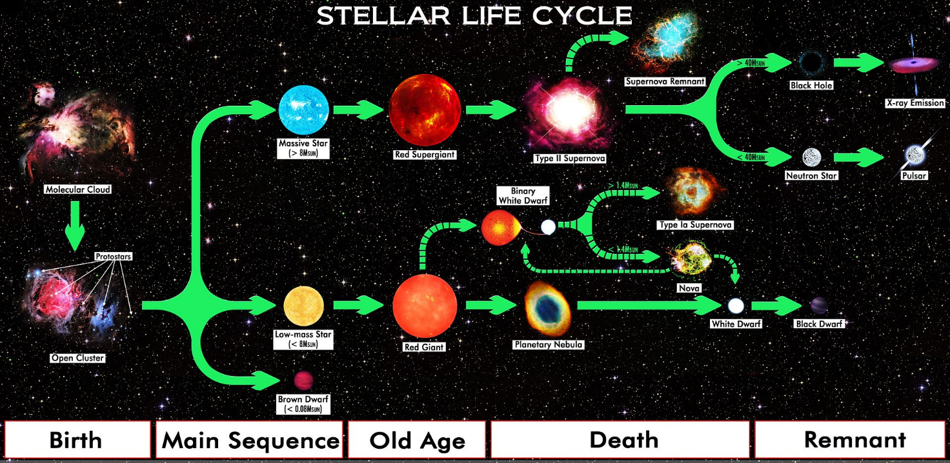
Til at forklare hvad sker med stjerner med
- 1 solarmasse
- 10 solarmasser
- 100 solarmasser

Noter ved evolution på HR diagram
Skriv dine egne forklaringer til hvad der foregår her:
Billede | Forklaring
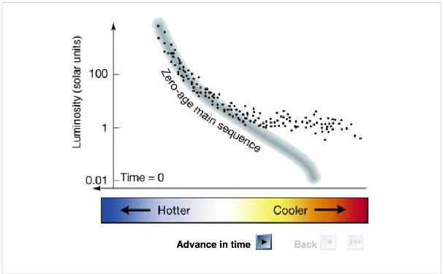
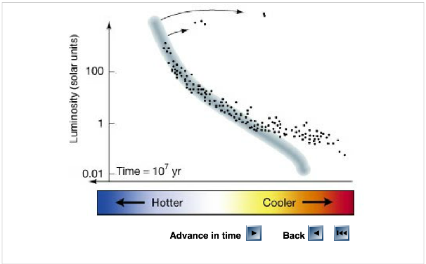
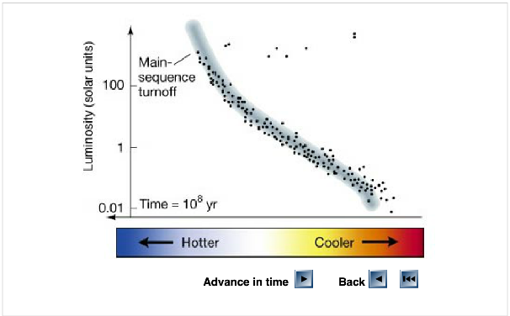
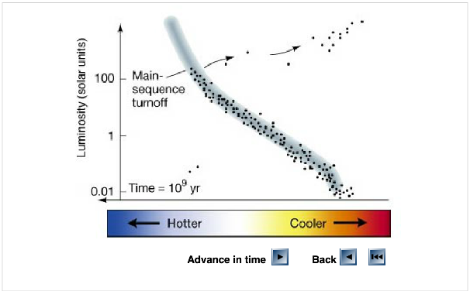
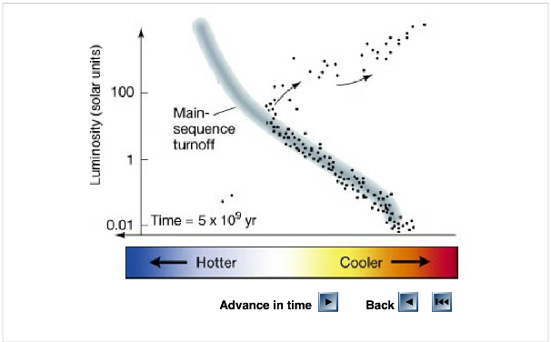
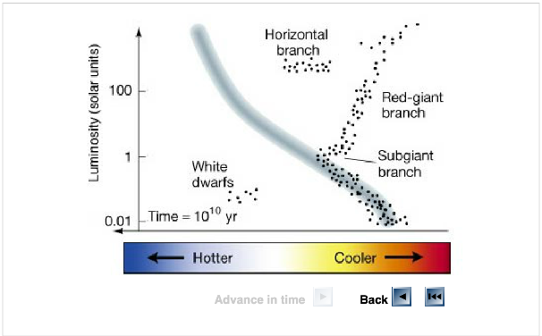

B-V turnoff og alder
- Forklar følgende billede
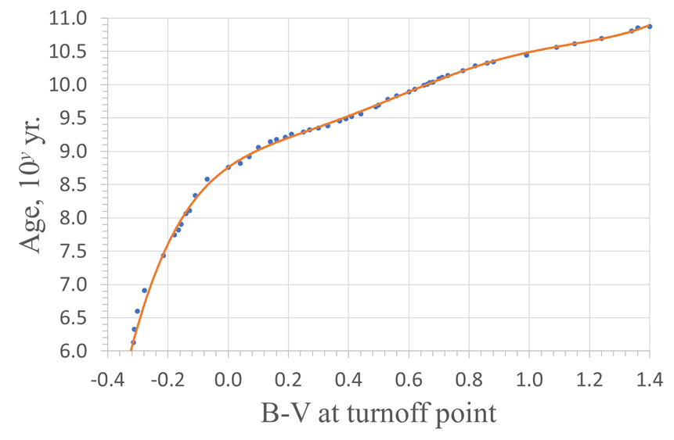
- Brug dette samt
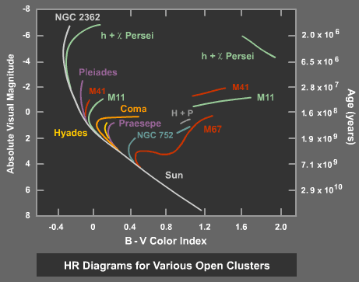
til at vurdere alderen af
  - NGC2362
  - Plejaderne
  - M67

